

**CURSO TÉCNICO EM INFORMÁTICA INTEGRADO AO ENSINO MÉDIO**

**EXPRESSÃO CORPORAL E MÚSICA**

**GEOVANNA DA SILVA LIMA - SP3029034**

**IGOR DOMINGOS DA SILVA MOZETIC - SP3027422**

**KLEBER DE GONÇALVES DE SOUZA - SP3024491**

**PÂMELA VICTÓRIA DE SOUSA CARVALHO - SP3026876**

**VANESSA RODRIGUES CARDOSO - SP3024261**

**SÃO PAULO**

**2021**

**ÍNDICE DE ILUSTRAÇÕES**

Figura 1: Música na Infância 5

Figura 2: Música no Egito 7

Figura 3: Música na Mesopotâmia 8

Figura 4: Música na Grécia 9

Figura 5: Música na China 9

Figura 6: Música na Idade Média 10

Figura 7: Axé 13

Figura 8: Samba 14

Figura 9: Forró 14

Figura 10: Sertanejo 15

Figura 11: Vanerão 15

Figura 12: Maracatu 16

Figura 13: Maxixe 16

Figura 14: Funk 17

Figura 15: Artistas da MPB 19

Figura 16: Alceu Valença 21

**Sumário**

**INTRODUÇÃO** 3

**1 A EXPRESSÃO CORPORAL** 4

1.1 A MÚSICA E A EXPRESSÃO CORPORAL NA INFÂNCIA 5

**2 HISTÓRIA DA MÚSICA** 6

2.1 MÚSICA NO EGITO 6

2.2 MÚSICA NA MESOPOTÂMIA 7

2.3 MÚSICA NA GRÉCIA E EM ROMA 7

2.4 MÚSICA NA CHINA E NA ÍNDIA 8

2.5 MÚSICA NA IDADE MÉDIA 9

2.6 MÚSICA NO SÉCULO XX 10

**3 A MÚSICA E SUAS DIVISÕES** 11

3.1 MELODIA 11

3.2 RITMO 11

3.3 HARMONIA 11

**4 CONTEXTO HISTÓRICO** 12

4.1 AXÉ 12

4.2 SAMBA 12

4.3 FORRÓ 13

4.4 SERTANEJO 13

4.5 VANERÃO 14

4.6 MARACATU 14

4.7 MAXIXE OU TANGO BRASILIERO 15

4.8 FUNK 15

**5 CAMINHO ATÉ A FORMAÇÃO DA MPB** 16

**6 HISTÓRIA DO FORRÓ** 18

6.1 FORRÓ COM GÊNERO MUSICAL 18

**7 ANUNCIAÇÃO - ALCEU VALENÇA** 19

**8 CONCLUSÃO** 20

**REFERÊNCIAS** 21

# **INTRODUÇÃO**

Como importante instrumento de comunicação e sobressalência, a expressão corporal tem grande influência no entendimento acerca das mensagens que a interação entre as pessoas deseja transmitir, normalmente ajudando, porém em alguns casos também podendo confundir. Já a música como movimento artístico, atua como entretenimento, cultura e lazer, sendo também a profissão de diversos artistas, que aplicam grande dedicação à produção desta.

Ao analisar tais temas, é possível identificar a relação que os dois estabelecem, acrescentando a linguagem corporal, significado e sentimento à composição, permitindo aprofundamento artístico na interpretação das obras.

O desenvolvimento subsequente do projeto abordará com mais detalhes os seguintes tópicos e o relacionamento entre eles.

Este projeto visa discorrer sobre a história da música, desde as suas origens e influências até momentos mais atuais e contemporâneos, dando ênfase no cenário musical brasileiro, tendo em vista que a música selecionada para a confecção deste trabalho foi “Anunciação”, de Alceu Valença.

# **1 A EXPRESSÃO CORPORAL**

Sendo tão importante quanto a comunicação verbal, ou até mais em alguns casos, a linguagem corporal serve como complemento e ênfase para o entrosamento entre interlocutores. Essa expressão pode estar presente na postura, nos gestos, nas expressões faciais ou até mesmo na movimentação dos olhos, contribuindo para identificação do significado das palavras, do mesmo modo que o tom de uma conversa auxilia. Se bem observada, pode dizer várias coisas, tendo potencial até mesmo para comunicar mais do que a própria fala. Sua importância está relacionada com a possibilidade de conceder uma leitura para as mensagens que a [comunicação não verbal](https://www.sbcoaching.com.br/blog/tudo-sobre-coaching/comunicacao-nao-verbal-linguagem-corporal/) transmite.

Podemos dizer ainda, que ela é uma das formas de comunicação mais primitivas da nossa existência, muito antes de desenvolvermos a fala, a linguagem do corpo já era utilizada pelos nossos antepassados.

[Charles Darwin](https://pt.wikipedia.org/wiki/Charles_Darwin), no século XIX, iniciou os primeiros estudos científicos sobre tal tipo de representação cultural, onde posteriormente os publicou.

A obra “A expressão das emoções em homens e animais”, do mesmo, foi pioneira nesse sentido, tratando sobre a manifestação de sentimentos nos mamíferos através das [expressões faciais](https://www.sbcoaching.com.br/blog/colaboradores/gestos-postura-expressao-facial/).

Para compreender a relevância da expressão corporal, a Universidade da Califórnia, através de uma pesquisa realizada, concluiu que somente 7% de toda a nossa comunicação é baseada em palavras, levando também à afirmação de que 38% está relacionada ao tom de voz e 55% provêm da chamada linguagem corporal.

O modo como essa comunicação se apresenta conta com divisões classificatórias, sendo elas:

* Cinésica: relacionada à linguagem corporal, propriamente dita, como os gestos e as expressões faciais;
* Proxêmica: em que se faz uso do espaço físico;
* Paralinguagem: quando são usados recursos de modificação do som da voz;
* Tacêsica: revelada pelo toque;
* Características físicas: aparência e a forma do corpo.

## 1.1 A MÚSICA E A EXPRESSÃO CORPORAL NA INFÂNCIA

A música incentiva a expressão corporal permitindo que as crianças se movimentem ao som de diferentes ritmos distintos, contribuindo assim com o controle rítmico corporal. As coreografias e gestos permitem que a coordenação motora, a criatividade, concentração, noções de tempo rítmico, habilidades auditivas, expressão/comunicação das emoções, conhecimento do corpo e suas possibilidades sejam melhoradas.

Desenvolver habilidades corporais desde cedo para expressar-se é um grande mecanismo para as crianças, pois elas expressam sentimentos e sensações através do corpo, como medo, dor, fome etc. Ainda é preciso ressaltar o fato de que as crianças aprendem a utilizar o corpo antes mesmo de aprenderem a falar.

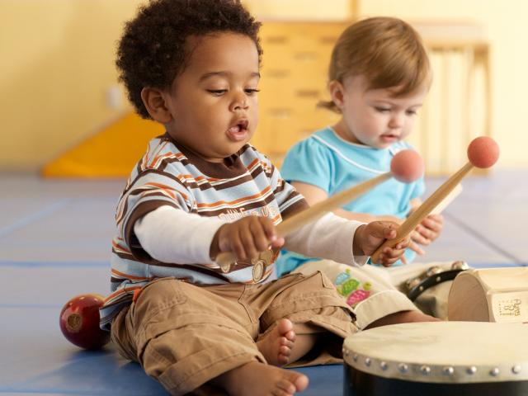

Figura 1: Música na Infância

# **2 HISTÓRIA DA MÚSICA**

A música é um tipo de arte que trabalha com a harmonia entre os sons, o ritmo, a melodia e a voz. Podemos dizer ainda, que a música é a arte de combinar os sons e o silêncio.

“Música” é uma palavra de origem grega - vem de musiké téchne; e se constitui, basicamente, de uma sucessão de sons, entremeados por curtos períodos de silêncio, organizada ao longo de um determinado tempo.

Assim, é uma combinação de elementos sonoros que são percebidos pela audição. Isso inclui variações nas características do som, tais como duração, altura, intensidade e timbre, que podem ocorrer em diferentes ritmos, melodias ou harmonias.Todos esses elementos são importantes e podem nos levar para outro tempo e espaço, resgatar memórias e reacender emoções.

Há indícios de que desde a pré-história já se produzia música, provavelmente como fruto da observação dos sons da natureza.

Os ruídos das ondas na praia, os trovões, a comunicação entre os animais, o barulho do vento nas árvores, as batidas do coração; tudo isso influenciou as pessoas a também explorar os sons que seus próprios corpos produziam. Como, por exemplo, os sons das palmas, dos pés batendo no chão, da própria voz, entre outros.

Acredita-se que a música tenha surgido há mais de 50.000 anos, onde as primeiras manifestações tenham sido feitas no continente africano e consequentemente, expandindo-se pelo mundo.

É de cerca do ano de 60.000 a.C. o vestígio de uma flauta de osso e de 3.000 a.C. a presença de liras e harpas na Mesopotâmia.

## 2.1 MÚSICA NO EGITO

No [Egito Antigo](https://www.todamateria.com.br/egito-antigo/), no século 4.000 a.C., a música era muito presente, caracterizando-se como um importante elemento religioso. Os egípcios consideravam que essa forma de arte era uma invenção do deus *Thoth* e que o deus *Osíris* a utilizou como uma maneira para civilizar o mundo.

A música era utilizada nos rituais sagrados em torno da agricultura e os instrumentos utilizados eram harpas, flautas, instrumentos de percussão e cítara - que é um instrumento de cordas derivado da lira.

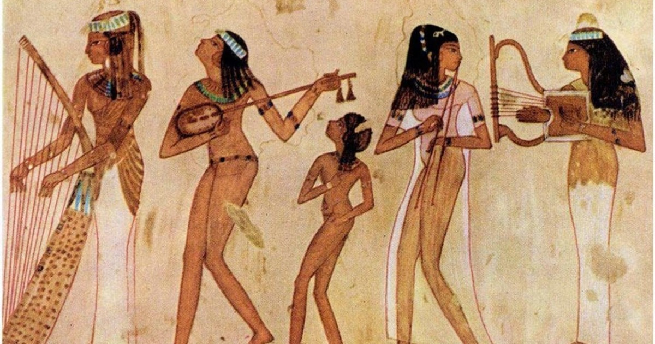

Figura 2: Música no Egito

## 2.2 MÚSICA NA MESOPOTÂMIA

Na região da [Mesopotâmia](https://www.todamateria.com.br/mesopotamia/) foram encontradas harpas de 3 a 20 cordas na região onde os sumérios viviam e estima-se que sejam objetos com mais de 5 mil anos. Também foram descobertas cítaras que pertenceram ao povo assírio.

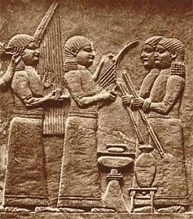

Figura 3: Música na Mesopotâmia

## 2.3 MÚSICA NA GRÉCIA E EM ROMA

A cultura musical na [Grécia Antiga](https://www.todamateria.com.br/grecia-antiga/) funcionava como uma espécie de elo entre os homens e as divindades. Tanto que o termo grego *mousikē,* citado anteriormente*,* significa "a arte das musas". As musas eram as deusas que guiavam e inspiravam as ciências e as artes.

Uma curiosidade é que [Pitágoras](https://www.todamateria.com.br/pitagoras/), grande filósofo grego, foi o responsável por estabelecer relações entre a matemática e a música, descobrindo as notas e os intervalos musicais.

Sabe-se que na [Roma Antiga](https://www.todamateria.com.br/roma-antiga/), muitas manifestações artísticas foram heranças da cultura grega, como a pintura e a escultura. Supõe-se, então, que o mesmo aconteceu com a música. Entretanto, diferentemente dos gregos, os romanos utilizavam dessa arte de maneira mais ampla e cotidiana.

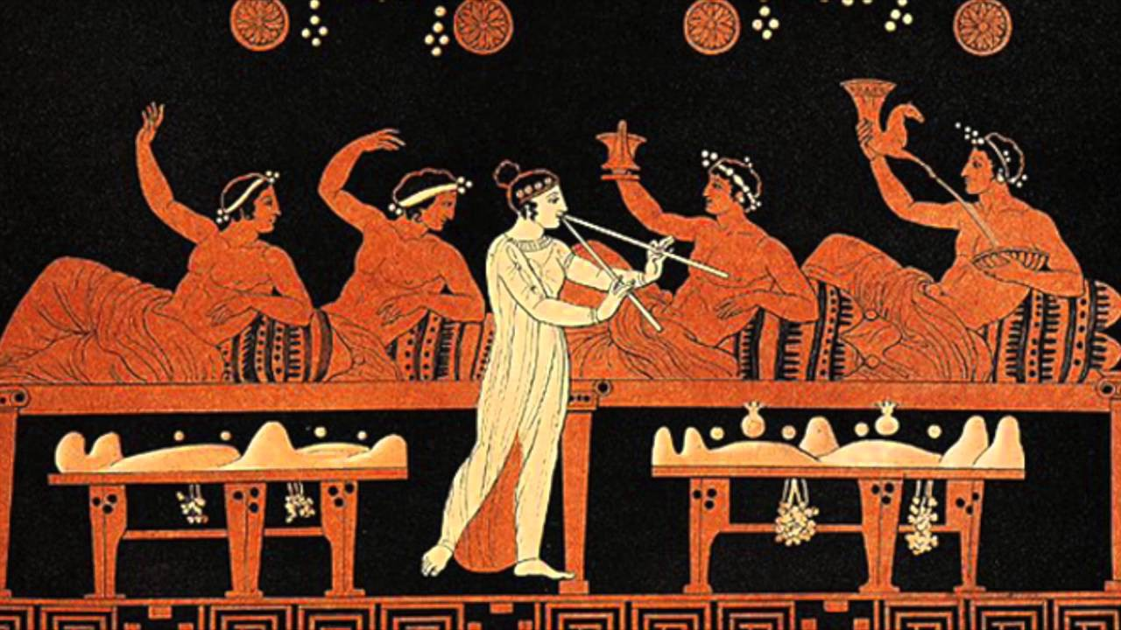

Figura 4: Música na Grécia

## 2.4 MÚSICA NA CHINA E NA ÍNDIA

Na Ásia, por volta de 3.000 a.C., a atividade musical se desenvolveu na Índia e China. Nessas regiões, ela também estava fortemente relacionada à espiritualidade.

O instrumento mais popular entre os chineses também era a *cítara*.

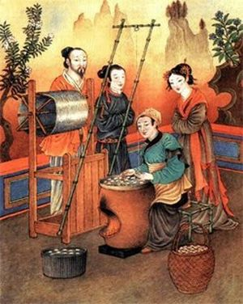

Figura 5: Música na China

## 2.5 MÚSICA NA IDADE MÉDIA

Durante esse período a música teve uma presença marcante nos cultos católicos. O Papa Gregório I - século VI - classificou e selecionou as regras para o canto que deveria ser harmonioso e melodioso nas cerimônias da Igreja e intitulou-o como *canto gregoriano.*

Outra expressão musical do período que merece destaque são as chamadas *Cantigas de Santa Maria*, que compõe 427 composições produzidas em galego-português e divididas em quatro manuscritos.

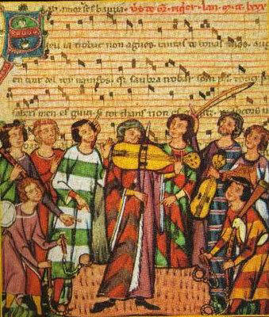

Figura 6: Música na Idade Média

## 2.6 MÚSICA NO SÉCULO XX

No século XX, a música ganha nova aparência e uma grande transformação ocorre com o surgimento da rádio. Novas tecnologias e suportes para a gravação e divulgação musical ajudam a popularizar essa linguagem artística e projetar cantores e compositores, já que eles não dependiam somente dos concertos musicais. Alguns artistas também passam a incorporar novos elementos em suas produções, como instrumentos até então pouco explorados e objetos sonoros. Com uma variedade de opções maior, o público começa a ter contato com outros tipos de música.

Podemos citar como grandes nomes da música do século XX o brasileiro [Heitor Villa-Lobos](https://www.todamateria.com.br/heitor-villa-lobos/) e a pianista carioca [Chiquinha Gonzaga](https://www.todamateria.com.br/chiquinha-gonzaga/).

Hoje a música se faz presente em todas as mídias, pois ela é uma linguagem de comunicação universal, é utilizada como forma de “sensibilizar” o outro para uma causa de terceiro, porém esta causa vai variar de acordo com a intenção de quem a pretende, seja ela para vender um produto, ajudar o próximo, para fins religiosos, para protestar, intensificar noticiário, etc.

# **3 A MÚSICA E SUAS DIVISÕES**

A música, na criação de uma canção, é dividida em três elementos básicos: melodia, harmonia e ritmo.

## 3.1 MELODIA

É uma sequência de notas musicais, que em sequência proporcionam um sentido. Através de uma melodia podemos conhecer muitas músicas.

## 3.2 RITMO

Ele é responsável por recitar o tempo musical e o estilo da música, através de sua duração.

## 3.3 HARMONIA

É quando dois ou mais sons são reproduzidos simultaneamente, produzindo um acorde.

# **4 CONTEXTO HISTÓRICO**

## 4.1 AXÉ

Surgiu na década de 50 e ao longo dos anos sofreu influência de outros ritmos, ganhando forças durante o Carnaval de Salvador, 30 anos depois. Sendo uma mistura de frevo, forró, calypso e outros gêneros.

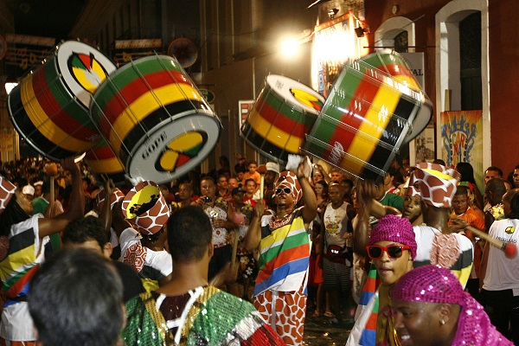

Figura 7: Axé

## 4.2 SAMBA

Originário de ritmos africanos, passou por transformações ao longo dos anos, tomando várias vertentes, como o samba-canção, o samba de breque, o pagode e o samba enredo. Esse último ganha grande destaque nos desfiles de escolas de samba de São Paulo e Rio de Janeiro.

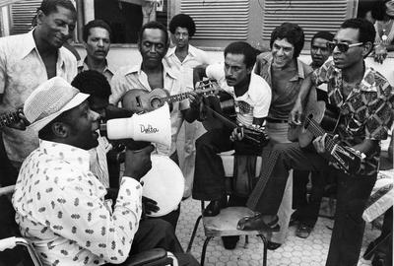

Figura 8: Samba

## 4.3 FORRÓ

Teve início no sertão nordestino e seus músicos utilizam instrumentos como: sanfona, acordeão, triângulo e zabumba.

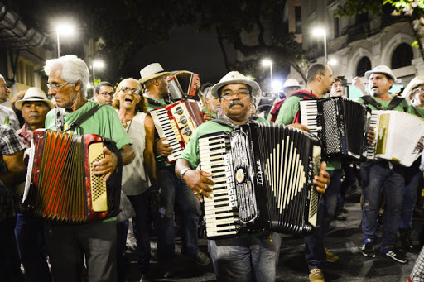

Figura 9: Forró

## 4.4 SERTANEJO

Surgiu no início do século XX, nas fazendas do sul, sudeste e centro-oeste, tornando- se um dos ritmos mais populares no Brasil. Ao longo dos anos sofreu alterações, começando com duetos e violas, até a incorporação de outros gêneros no estilo, trazendo para os dias atuais o sertanejo universitário.

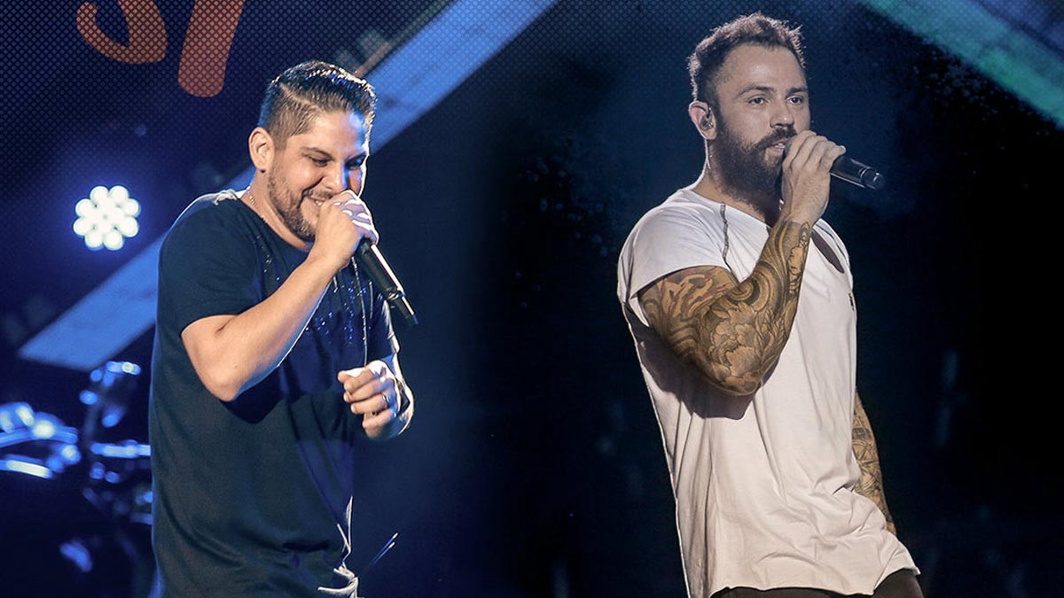

Figura 10: Sertanejo

## 4.5 VANERÃO

Ritmo típico do RS, tornou-se uma das danças mais populares do estado. Muitas vezes é apenas um ritmo instrumental.

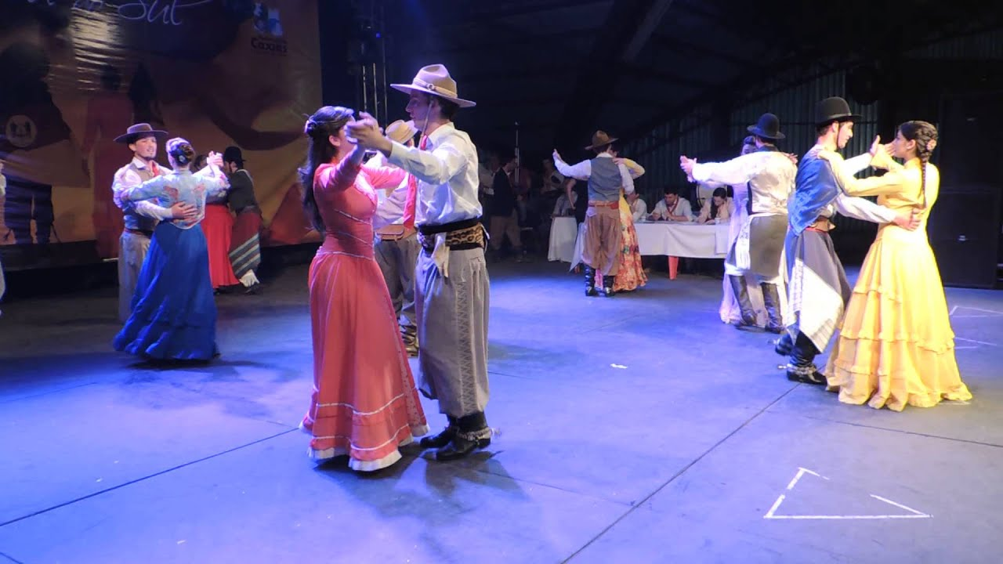

Figura 11: Vanerão

## 4.6 MARACATU

Se originou no estado de PE, com influências negras e religiosas, ao longo do tempo a tradição religiosa se perdeu e o grupo convergiu para o carnaval, mas mesmo assim conservou elementos próprios. Na frente do grupo sempre vai um rei ou uma rainha segurando um bastão, dançando ao som de tambores.

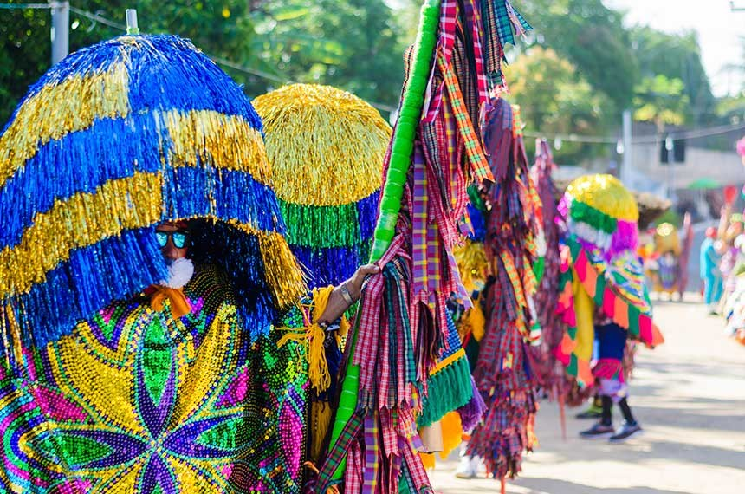

Figura 12: Maracatu

## 4.7 MAXIXE OU TANGO BRASILIERO

É um tipo de dança de salão brasileira criada por africanos que esteve na moda entre o fim do século XIX e o ínicio do século XX, o ritmo surgia sendo influenciado pelo tango da Argentina.

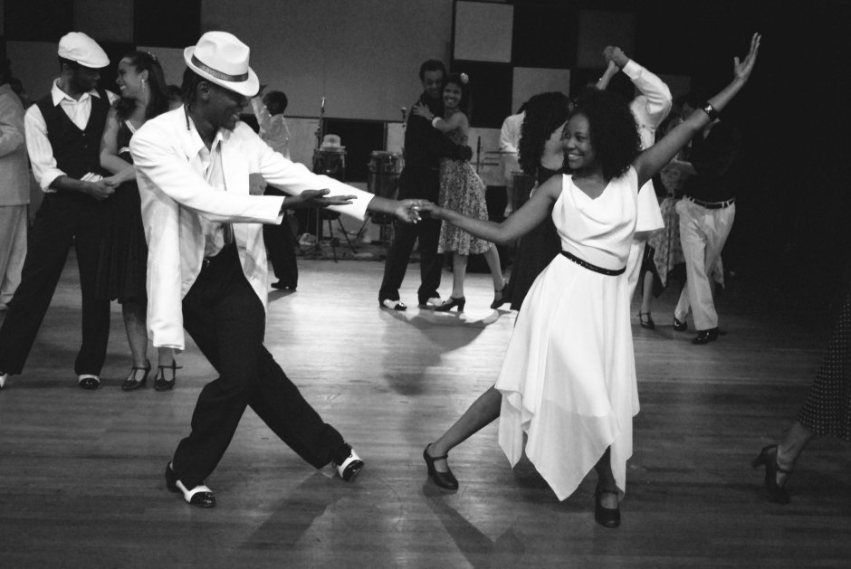

Figura 13: Maxixe

## 4.8 FUNK

Nasceu em comunidades afro-americanas na década de 60 nos EUA, era a mistura do soul, jazz e rhythm and blues. Quando chegou ao Brasil sofreu algumas alterações, tendo início nas comunidades do Rio de Janeiro e indo até o ritmo que conhecemos hoje.

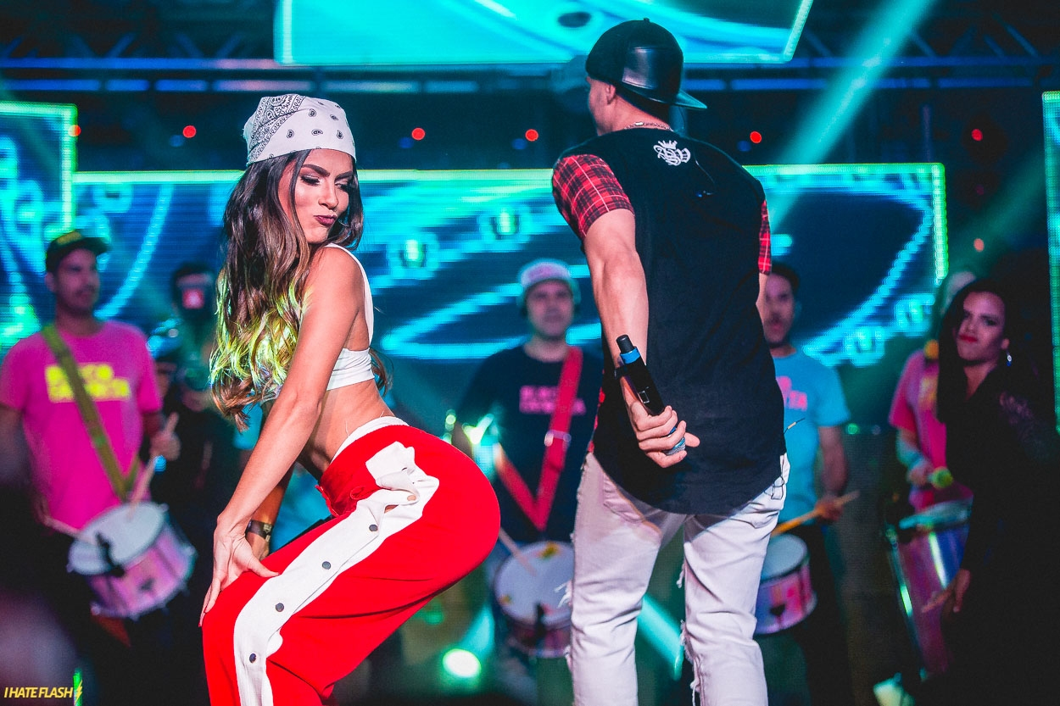

Figura : Funk

# **5 CAMINHO ATÉ A FORMAÇÃO DA MPB**

O termo "música popular brasileira" pode ser ampliado a qualquer música de sucesso nacional, entretanto, a expressão surgiu num período específico para designar um tipo de música que configurava um novo gênero musical. Essa novidade foi tão popular e importante que influencia toda música brasileira vinda dessa trajetória até os dias atuais.

A efetiva caracterização do gênero se deu em meados de 1960, com a criação da Bossa Nova, ao fim da ditadura. Esse resultado foi composto por diversas culturas, costumes, e principalmente músicas, tanto populares como eruditas.

No século XVIII, no Brasil, esteve em ascensão o lundu, que origina-se em uma popular dança da Angola, ao mesmo tempo em que surgiam as modinhas, eruditos lamentos melancólicos portugueses. Estes dois estilos têm grande importância para a MPB, pois artistas como Villa-Lobos usou os dois formatos em suas canções, e mais a frente, influenciou fortemente as criações de Tom Jobim, um dos maiores nomes da música popular brasileira.

Após, já no século XIX, surgiu o choro, formato que se baseava nos dois citados anteriormente. Mais adiante, todos esses elementos misturados, junto com a música das rodas de capoeira, batuques africanos e músicas de orixás, surgiria o samba nos morros cariocas. Muitos outros estilos regionais surgiram depois disso, como o baião de Luiz Gonzaga. Mas para a MPB, no entanto, o estilo mais importante que surgiu após o samba foi a Bossa Nova.

A MPB é um gênero musical brasileiro que foi criado na década de 1960 com origem no Rio de Janeiro e depois se espalhando para o resto de todo o Brasil como um efeito dominó. Primeiramente foi criado no intuito de ser uma música como essência a manifestação, porém com o passar dos anos, elementos novos foram se encaixando no estilo, como por exemplo um toque de romantismo, o que fez com tornasse possível a diversificação de dentro do gênero. Tinha como principais instrumentos o violão, atabaque e o pandeiro, o que para a época era um novo tipo de gênero e de conceito para a sociedade.

Sua importância para o Brasil é notória de fato, pois além de ter uma relevância manifestacional em relação aos acontecimentos da época, contém também uma grande parte da cultura brasileira como forma de fonte para entender um pouco e conseguir interpretar de forma livre a memória/acontecimentos da época.

Muitos cantores renomados passaram pelo MPB e deixaram a sua marca na história, alguns deles são: Toquinho com “Aquarela”, Vinicius de Moraes com “Onde anda você”, Djavan com “Oceano”, Elis Regina com “Águas de março”, Raul Seixas com “Metamorfose Ambulante”, além de muitos outros cantores como Roberto Carlos, Nara Leão, Tom Jobim, Belchior, Caetano Veloso etc.

Algumas curiosidades sobre a MPB: sua primeira gravação foi feita em 1927 na gravadora Odeon por Francisco Alves, “Garota de Ipanema” é a décima segunda música mais escutada no mundo nos últimos 50 anos, o primeiro Jingle foi tocado no rádio no ano de 1932, e quem teve essa honra foi Nássara.

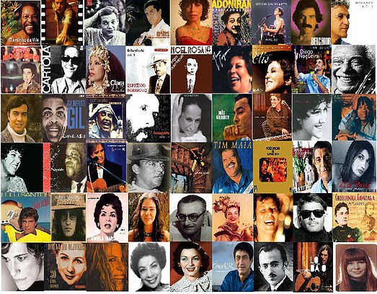

Figura 15: Artistas da MPB

# **6 HISTÓRIA DO FORRÓ**

Forró é uma expressão artística nordestina. Serve para caracterizar o ritmo musical, estilo de dança e até mesmo as festividades.

Surgimento

O surgimento do forró tem relação com bailes populares realizados no fim do séc. XIX, o “forrobodó”, “forrobodança” etc.

Era necessário molhar o chão, pois os locais continham um chão constituído apenas por terra, sem revestimentos.

O nome “forró” passou a ser utilizado a partir de 1950, pois, um ano antes, Luiz Gonzaga, em conjunto com Zé Dantas, produziu a música “Forró de Mané Vito”. E em 1958, houve o lançamento de “Forró no escuro”, que também se popularizou.

Com a migração do povo nordestino para outras regiões brasileiras, nas décadas de 1960 e 1970, houve a emancipação do estilo musical.

## 6.1 FORRÓ COM GÊNERO MUSICAL

Esse gênero é associado a outros gêneros como o xote, o xaxado e o baião. Neles, a gama de instrumentos básicos é composta pela sanfona, o triângulo e a zabumba.

Durante os anos 80 e 90, o forró contou com a introdução da guitarra, da bateria, do baixo elétrico, do teclado, do sax, e houve a retirada da zabumba.

O gênero sofreu tantas mudanças que recebeu outras denominações, como forró eletrônico ou estilizado, e posteriormente, nos anos 2000, surgiu o forró universitário e uma gama diversa de outras denominações.

# **7 ANUNCIAÇÃO - ALCEU VALENÇA**

“Anunciação” é a segunda música do LP “Anjo Avesso”, de Alceu Valença e foi lançada em 1983. Essa música já ganhou diversas interpretações, como: um filho que está chegando, a democracia, alguém amado ou alguma imagem religiosa.

Alceu começou a escrever esta canção em Porto Alegre, com uma flauta transversal, porém ele não sabia tocar a mesma, e ao longo da composição aprendeu a tocar o instrumento. Andando por Olinda com sua namorada cantarolou um trecho que tinha escrito e ela achou a letra bonita, no mesmo momento ele decidiu que iria gravar a música.

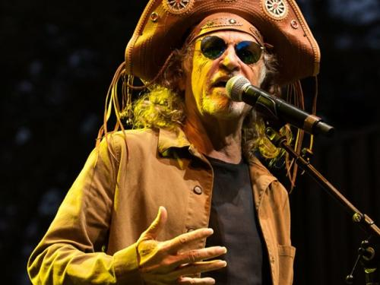

Figura 16: Alceu Valença

# **8 CONCLUSÃO**

Tendo em vista os aspectos apresentados, conclui-se que a música e a expressão corporal estão interligadas, de maneira que uma impulsiona e estabelece influência sobre a outra; caracterizadas ainda, pelo seu surgimento provecto.

A expressão corporal é a maneira involuntária do nosso corpo se manifestar, ou seja, é um tipo de comunicação não verbal, que se baseia em gestos, posturas e movimentos faciais. Podemos dizer que ela é uma das formas de comunicação mais primitivas da nossa existência, e que serve como uma espécie de ponte para percepção daquilo que não é possível compreender somente com a comunicação verbal.

Já a música, teve seu surgimento nos primórdios em razão da observação dos sons da natureza. Pelo mundo, cada país teve uma concepção diferente sobre tal, obtendo intensa evolução ao longo dos tempos. A partir do século XX, com o surgimento do rádio, muitos artistas foram impulsionados e os gêneros/estilos musicais foram crescendo; neste trabalho procuramos evidenciar os de maior influência no Brasil, como: forró, mpb, axé, samba e etc.

Para exemplificar a relação da música e da linguagem corporal, podemos citar as coreografias, que trabalham com a parte corporal e com a música em si. Ambas ainda possuem grande influência na infância, favorecendo o progresso nas habilidades infantis, bem como o seu desenvolvimento.

# **REFERÊNCIAS**

ARAUJO, Lindomar da Silva. **História da Música**. Disponível em: https://www.infoescola.com/musica/historia-da-musica/. Acesso em: 17 jan. 2021.

ALENCAR, Valéria Peixoto de. **Música - origem - Sons e instrumentos**. Disponível em: https://educacao.uol.com.br/disciplinas/artes/musica---origem-sons-e-instrumentos.htm#:~:text=A%20m%C3%BAsica%20%C3%A9%20um%20dos,liras%20e%20harpas%20na%20Mesopot%C3%A2mia. Acesso em: 17 jan. 2021.

AIDAR, Laura. **História da Música**. 2020. Disponível em: https://www.todamateria.com.br/historia-da-musica/. Acesso em: 17 jan. 2021.

PEREIRA, Sofia. **MPB – Tudo sobre a Música Popular Brasileira**. 2017. Disponível em: http://www.uppermag.com/mpb-musica-popular-brasileira/. Acesso em: 18 jan. 2021.

DIANA, Daniela. **MPB - Música Popular Brasileira**. 2019. Disponível em: https://www.todamateria.com.br/mpb-musica-popular-brasileira/. Acesso em: 18 jan. 2021.

**Conheça a música e seus elementos básicos**. 2017. Disponível em: https://www.terra.com.br/noticias/dino/conheca-a-musica-e-seus-elementos-basicos,38bea8a0212e7186b60bbd20beca511fdjcmyefo.html#:~:text=Podemos%20dividir%20a%20m%C3%BAsica%20em,%3A%20melodia%2C%20harmonia%20e%20ritmo.&text=11h30-,Podemos%20dividir%20a%20m%C3%BAsica%20em%20tr%C3%AAs,%3A%20melodia%2C%20harmonia%20e%20ritmo.&text=O%20ritmo%20%C3%A9%20que%20vai,dar%20ritmo%20para%20a%20m%C3%BAsica.. Acesso em: 17 jan. 2021.

**Cultura brasileira: ritmos do Brasil**. Disponível em: https://www.vrbo.com/pt-br/dicas-viagem/tipos-de-viagem/especial/cultura-brasileira-ritmos-do-brasil. Acesso em: 17 jan. 2021.

**Ritmos do Brasil - Samba, frevo, maracatu, forró, baião, xaxado etc**. Disponível em: https://educacao.uol.com.br/disciplinas/cultura-brasileira/ritmos-do-brasil-samba-frevo-maracatu-forro-baiao-xaxado-etc.htm#:~:text=Ritmos%20do%20Brasil%3A%20%20Samba%2C%20%20frevo,bai%C3%A3o%2C%20%20xaxado%20%20etc%20-%20%20UOL%20Educa%C3%A7%C3%A3o. Acesso em: 17 jan. 2021.

AIDAR, Laura. **História do Forró**. Disponível em: https://www.todamateria.com.br/historia-do-forro/#:~:text=Como%20surgiu%20o%20forró%3F,forrobodança"%20ou%20"forrobodão. Acesso em: 17 jan. 2021.

ISABELLA. **Saiba mais sobre a origem do arrasta-pé!** Disponível em: https://www.superprof.com.br/blog/como-foi-o-inicio-do-forrobodo/. Acesso em: 17 jan. 2021.

FUKS, Rebeca. **Os maiores sucessos da MPB**. Disponível em: https://www.culturagenial.com/melhores-musicas-mpb/. Acesso em: 18 jan. 2021.

FERNANDES, Camila. **Grandes nomes da MPB: 15 cantores que fizeram história**. 2019. Disponível em: https://www.letras.mus.br/blog/cantores-mpb/. Acesso em: 18 jan. 2021.

RADIO79. **CURIOSIDADES DA MPB**. Disponível em: http://radio79.thathi.com.br/curiosidades-da-mpb/. Acesso em: 18 jan. 2021.

SBCOACHING. **Linguagem Corporal: O que é, Diferentes Tipos e Importância**. 2018. Disponível em: https://www.sbcoaching.com.br/blog/linguagem-corporal/. Acesso em: 19 jan. 2021.

SBCOACHINGSBCOACHING. **Expressão corporal: o que ela diz, importância e dicas**. 2019. Disponível em: https://www.sbcoaching.com.br/blog/expressao-corporal/#:~:text=Express%C3%A3o%20corporal%20nada%20mais%20%C3%A9,mais%20primitivas%20da%20nossa%20exist%C3%AAncia. Acesso em: 19 jan. 2021.

GADINI, Gustavo. **Expressão corporal pode ser trabalhado desde a educação infantil?** Disponível em: https://www.macunaima.com.br/vivaarteviva/expressao-corporal-pode-ser-trabalhado-desde-educacao-infantil/. Acesso em: 19 jan. 2021.

PEREIRA, Joseane. **Alceu Valença afirma quase ter descartado a letra da canção "anunciação".** 2019. Disponível em: https://aventurasnahistoria.uol.com.br/amp/noticias/reportagem/alceu-valenca-afirma-quase-ter-descartado-musica-anunciacao.phtml. Acesso em: 19 jan. 2021.